

Жители Астраханской области могут получить консультации специалистов Росреестра в офисах МФЦ

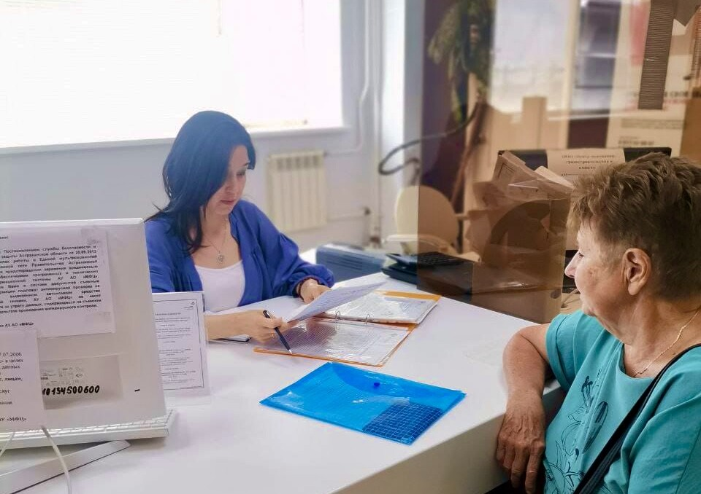Сотрудники Управления Росреестра по Астраханской области продолжают консультировать жителей региона на площадках офисов Автономного учреждения Астраханской области "Многофункциональный центр предоставления государственных
и муниципальных услуг" (далее -
АУ АО "МФЦ").
Специалисты ведомства помогают гражданам разобраться в вопросах, касающихся регистрации прав и кадастрового учета земельных участков
и объектов капитального строительства, разъясняют порядок получения выписок из Единого государственного реестра недвижимости, регистрации ранее возникших прав и узаконения гаражей, рассказывают о преимуществах государственной регистрации прав на объекты недвижимости в электронном виде и иных электронных услугах ведомства. Всего за 8 месяцев текущего года оказано свыше 500 консультаций.
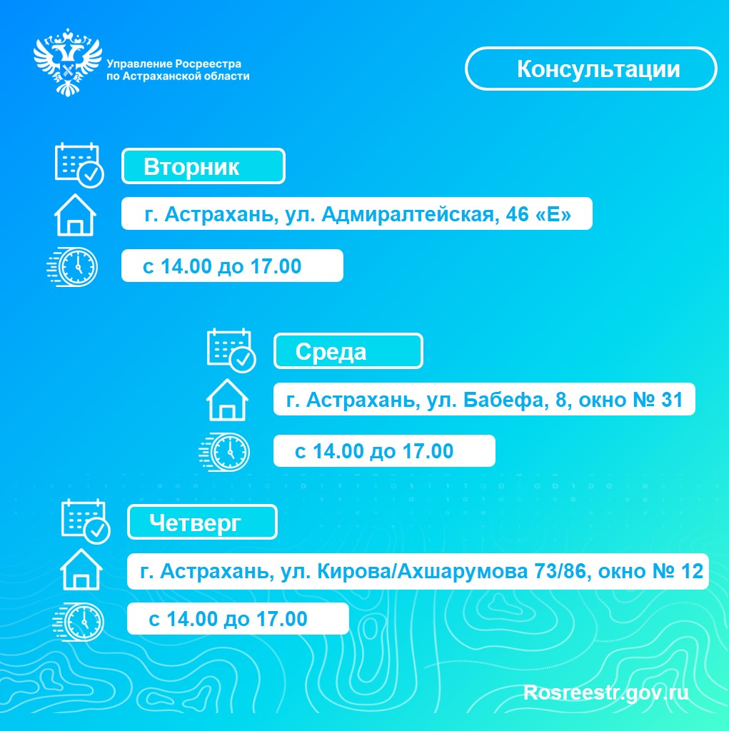«Основная цель мероприятий – дать как можно больше четких, предметных рекомендаций заявителям, рассказать о деталях регистрации прав и кадастрового учета», - поясняет руководитель Управления Росреестра по Астраханской области Олег Козьменко.
Директор АУ АО «МФЦ» Диляра Хасанова отмечает, что услуги Росреестра – одни из наиболее востребованных
в АУ АО "МФЦ". Возможность получить предварительную консультацию делает регистрационные действия для получателей услуг комфортнее.
Обращаем внимание, что обратиться за правовой помощью может любой желающий без предварительной записи.
С собой рекомендуется принести все имеющиеся документы. Услуга бесплатная.
С адресами и графиками консультаций можно ознакомиться в наших инфокарточках.

Материал подготовлен Управлением Росреестра по Астраханской области
Контакты для СМИ:
Телефон: +7(8512) 51 34 70
Электронная почта: pressd_30@r30.rosreestr.ru
Сайт: https://rosreestr.gov.ru
Мы в одноклассниках: https://ok.ru/group57442898411746
Мы в телеграм: https://t.me/rosreestr30
Мы в контакте: https://m.vk.com/rosreestr30

